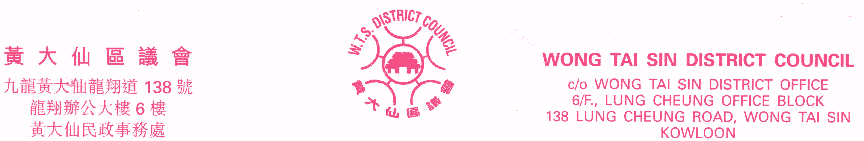

電話 : 3143 1126 TELEPHONE: 3143 1126
傳真：2320 2944 FAX: 2320 2944
電郵：wtsdcadm@wtsdc.had.gov.hk EMAIL: wtsdcadm@wtsdc.had.gov.hk

2008至2011年度
黃大仙區議會轄下房屋事務委員會
第四次會議議程

日期︰ 二零零八年六月十日（星期二）
時間︰ 下午二時三十分
地點︰ 九龍黃大仙龍翔道138號龍翔辦公大樓6樓625室

議 程

- 通過黃大仙區議會轄下房屋事務委員會二零零八年四月十五日第三次會議記錄

- 黃大仙區議會轄下房屋事務委員會二零零八年四月十五日第三次會議續議事項進展報告
（黃大仙區議會房屋事務委員會文件第9/2008號）

- 討論事項

(i) 長者維修自住物業津貼計劃
（黃大仙區議會房屋事務委員會文件第10/2008號）

(ii) 房屋事務委員會2008/2009年度活動計劃建議
（黃大仙區議會房屋事務委員會文件第11/2008號）

(iii) 各分區委員會會議所討論的房屋事宜
（黃大仙區議會房屋事務委員會文件第12/2008號）

黃大仙區議會秘書處 檔案編號︰HAD WTSDC 13-15/5/5 Pt.6
二零零八年六月

